**Лабораторна робота** **№ 2**

**Тема**: Використання «наївних» методів моделювання для розв’язання задач системного аналізу.

**Мета**: Закріпити навички використання методів згладжування усередненням та експоненційного згладжування в процесі створення моделей об’єктів аналізу.

**Завдання до практичної роботи**

Визначити реальний об’єкт, характеристики якого можуть бути змодельовані наведеними методами. Провести прогнозування кількісних характеристик визначеного об’єкта за допомогою методів прогнозування усередненням та експонентного згладжування.

В якості предметної області, візьмемо дані про перегляди запиту мультфільму «Шрек» за останній тиждень на території України за даними Google Trends відносно останніх 30 днів.

|  |  |  |
| --- | --- | --- |
| Номер | Дата | Популярність |
| 1 | 8.12 | 41 |
| 2 | 7.12 | 53 |
| 3 | 9.12 | 36 |
| 4 | 10.12 | 33 |
| 5 | 11.12 | 73 |
| 6 | 12.12 | 75 |
| 7 | 13.12 | 100 |

Код мовою С#:

При введенні даних, вони зчитуються та по натисканні кнопки 1 або 2 йде їх обробка.

clearAnswers();

string text = textBox1.Text;

String[] array = text.Split(new char[] { ' ' }, StringSplitOptions.RemoveEmptyEntries);

m = new double[array.Length];

for (int i = 0; i < array.Length; i++)

{

m[i] = Convert.ToDouble(array[i]);

}

n = Convert.ToInt32(textBox2.Text);

A = Convert.ToDouble(textBox3.Text);

При пошуку методом згладжування виконується наступне:

double result = 0;

for (int i = 1; i <= n; i++)

{

result += m[m.Length - i];

}

result /= n;

label5.Text = Convert.ToString(result);

Для обчислення методом експоненційного згладження виконується наступне:

double[] m1 = new double[m.Length];

m1[0] = m[0];

for (int i = 1; i < m.Length; i++)

{

m1[i] = (m[i] * A) + ((1 - A) * m1[i - 1]);

}

string result = Convert.ToString(m1[m1.Length-1]);

label5.Text = result;

result = "";

for (int i = 0; i < m1.Length; i++)

{

result += Convert.ToString(Math.Round(m1[i],4));

result += " ";

}

label6.Text = result;

Результат:

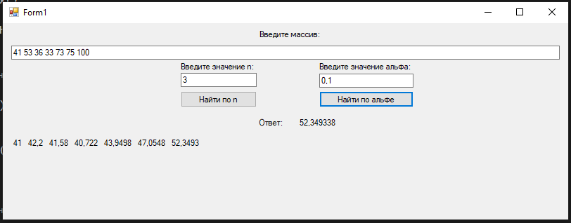

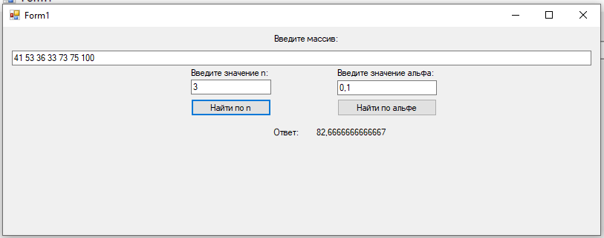

**Висновок:** Під час виконання практичної роботи було закріплено навички використання методів згладжування усередненням та експоненційного згладжування в процесі створення моделей об’єктів аналізу.